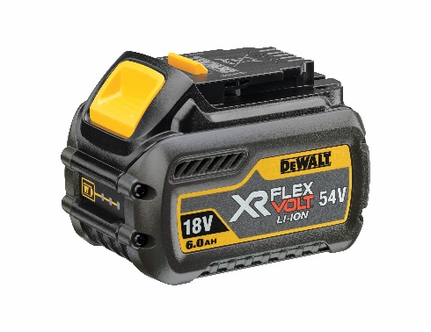

DCB 546:
54 / 18 Volt Li-Ion Akku

- AKKU-REVOLUTION: Die neuen 54 Volt XR FLEXVOLT Akkus von DEWALT bieten Leistung für die schwersten Anwendungen. Die innovativen Li-Ion Akkus sind rückwärtskompatibel und sind auch in weitgehend allen Maschinen aus dem 18 Volt XR-Sortiment einsetzbar
- Sehr hohe Akku-Leistung von 108 Wh und damit optimal geeignet für extrem schwere Anwendungen über längeren Zeitraum
- Kein Memory-Effekt
- Wirkungsvoller Schutz vor Überlastung, Überhitzung und Tiefenentladung durch spezielle Elektronik
- Mit sehr hoher Laufzeit aufgrund 6 Ah Akku-Kapazität (bei 18 Volt-Schaltung)
- Optimal geeignet für den harten Baustellen-Einsatz durch robustes und bruchsicheres Gehäuse sowie stoßsicher verlötete Akku-Zellen
- Problemlose Transportmöglichkeit des Akkus durch mechanische Trennung der Zellebenen, wodurch die Wattstundenleistung des Akkus unter den Gefahrgut- Klasse 9 liegenden 100 Wh liegt
- Ladezustandsanzeige mit 3 LEDs (per Knopfdruck)
- Passend für alle DeWALT XR Akku-Maschinen mit 54 Volt sowie mit 18 Volt
(außer Bandsäge DCS 371 und Tough-Radio)

Technische Daten
Akku-Spannung und -Kapazität | 54 bzw. 18 Volt bei max. 6 Ah
Akku-Leistung | 108 Wh
Abmessungen (L x B x H) | 12,0 x 8,0 x 8,5 cm
Gewicht | 1,0 kg
EAN-code | 5035048646298

